
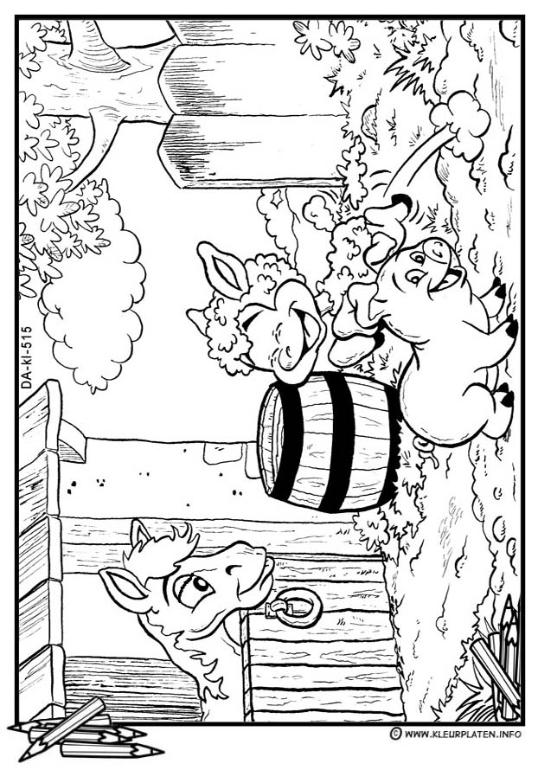

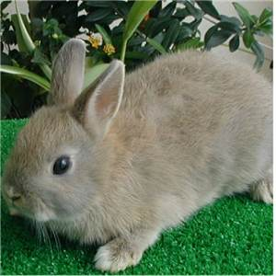
Drie konijntjes
Drie konijntjes, o wat zijn ze zacht!
Aai ze maar over hun vacht. (2x)
Drie konijntjes, kijk ze hebben lol!
Ze knagen samen aan een knol. (2x)
Drie konijntjes lekker in het stro!
Geef ze een wortel cadeau. (2x)
Drie konijntjes tikken met hun poot!
Willen nog een stukje brood. (2x)

De één is wit, de ander zwart,
en nummer drie is mooi gevlekt.
Maar hun ogen die zijn rood
en hun oortjes even groot.

De één is wit, de ander zwart,
en nummer drie is mooi gevlekt.
Ze geven elkaar een knauw en een kus
want ze zijn allemaal broer en zus.
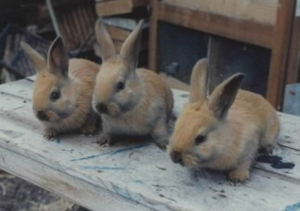
Drie konijntjes, o wat zijn ze zacht!
Aai ze maar over hun vacht. (2x)
Drie konijntjes, kijk ze hebben lol!
Ze knagen samen aan een knol. (2x)
Drie konijntjes lekker in het stro!
Geef ze een wortel cadeau. (2x)
Drie konijntjes tikken met hun poot!
Willen nog een stukje brood. (2x)

De één is wit, de ander zwart,
en nummer drie is mooi gevlekt.
En in die lieve zachte snoet
zie je hun scherpe tanden goed.
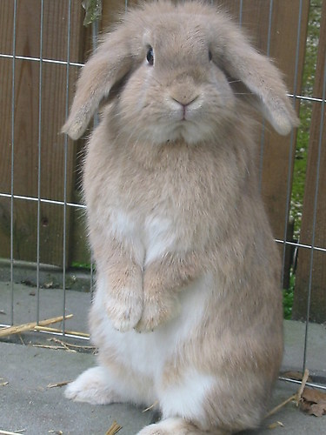

De één is wit, de ander zwart,
en nummer drie is mooi gevlekt.
En ze springen net als jij
want konijntjes zijn altijd blij!

Drie konijntjes, o wat zijn ze zacht!
Aai ze maar over hun vacht. (2x)
Drie konijntjes, kijk ze hebben lol!
Ze knagen samen aan een knol. (2x
Drie konijntjes lekker in het stro!
Geef ze een wortel cadeau. (2x)
Drie konijntjes tikken met hun poot!
Willen nog een stukje brood. (2x)

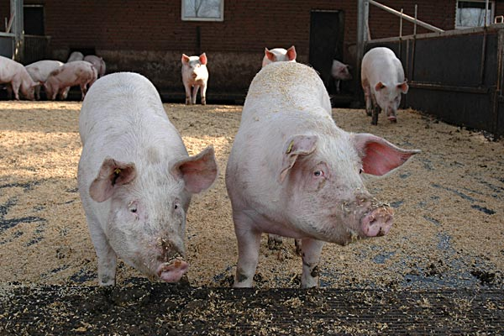
Knorrepot het varken

Knorrepot het varken ligt in de modderpoel.
Knorrepot het varken ligt in de modderpoel.
Knorrepot het varken houdt van een vieze boel.
Knorrepot het varken houdt van een vieze boel.
Heerlijk toch dat beest, kijk hem liggen in de hoek.
Heerlijk toch dat beest, al die blubber op zijn broek.

Uh, maar een varken draagt toch geen broek?
Jawel, als hij gaat fietsen, dan trekt hij een broek aan! Ah!

Knorrepot het varken ligt in de modderpoel.
Knorrepot het varken ligt in de modderpoel.
Knorrepot het varken houdt van een vieze boel.
Knorrepot het varken houdt van een vieze boel.
Heerlijk toch dat beest, die modder doet hem goed.
Heerlijk toch dat beest, het spettert op zijn hoed!

Ja maar, wacht even jongens, een varken draagt toch geen hoed?
Natuurlijk wel! Als hij naar school gaat, draagt hij een hoed!

Knorrepot het varken ligt in de modderpoel.
Knorrepot het varken ligt in de modderpoel.
Knorrepot het varken houdt van een vieze boel.
Knorrepot het varken houdt van een vieze boel.
Heerlijk toch dat beest, hij ligt midden in een plas.
Heerlijk toch dat beest, vooral die modder op zijn jas!

Who who, een varken heeft toch geen jas aan?
Jawel hoor, als hij boodschappen gaat doen, trekt hij een jas aan! Ja… ja…
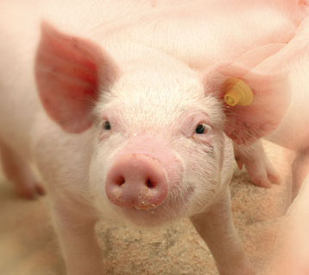
Knorrepot het varken ligt in de modderpoel.
Knorrepot het varken ligt in de modderpoel.
Knorrepot het varken houdt van een vieze boel.
Knorrepot het varken houdt van een vieze boel.
Heerlijk toch dat beest, al die blubber op zijn bil
Heerlijk toch dat beest, ja het zit zelfs op zijn bril!

Nee, nee, nee, nee een varken met een bril op, hoe kan dat nou?
Oh gewoon, als hij de krant leest, zet hij een bril op!

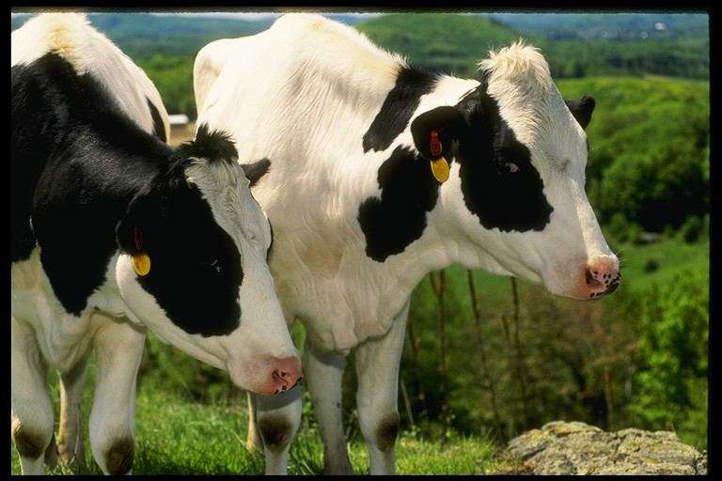
Boe zegt de koe

Refrein:
Boe zegt de koe, oh wat is ze toch groot.
Boe zegt de koe, als ze staat bij de sloot.
Boe zegt de koe, als ze ligt in de stal.
Boe zegt de koe, eigenlijk overal.

Ze heeft grote ogen, ze is zwart met wit.
En ze loeit maar door of ze nu staat, ligt of zit.

refrein

Kom bij het melken kijken, dat is altijd mooi!
We geven ze voor het slapen nog een baaltje hooi.

refrein

Ze heeft grote ogen, ze is zwart met wit.
En ze loeit maar door of ze nu staat, ligt of zit.
Kom bij het melken kijken, dat is altijd mooi!
We geven ze voor het slapen nog een baaltje hooi.
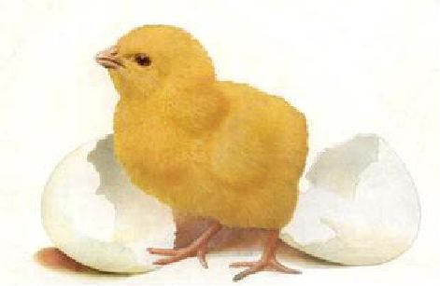
Tok, tok, tok

Het kleine kuiken is verdwaald, het zoekt mama.
Te klein om zo alleen te zijn, nu huilt het ja!
Kleine kuiken, huil maar niet, toe stil nou.
Want als je huilt, horen de enge dieren jou.
Wat is dat voor geluid, klein kuikenkind
Wat fladdert door het bos nog sneller dan de wind.
Drie maal raden wie jou in haar vleugels klemt…
De allerliefste van de hele kippenren.

Tok, tok, tok, mama kip komt meteen!
Tok, tok, tok, ze laat je nooit alleen!
Tok, tok, tok, onder haar vleugels is het fijn.
Tok, tok, tok, voor dat lieve kuiken klein.

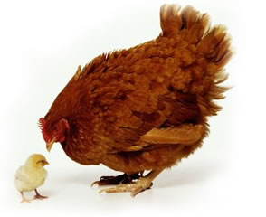
Kleine kuiken, jij bent wel een beetje stout!
Jij loopt zomaar naar buiten toe en dat is fout.
Jij wilt alles weten van de wereld wijd,
maar voor je ’t weet ben jij allang de weg weer kwijt.
Wat is dat voor geluid, klein kuikenkind
Wat fladdert door het bos nog sneller dan de wind.
Drie maal raden wie jou in haar vleugels klemt…
De allerliefste van de hele kippenren.

2x refrein
Ik tel de lammetjes in de wei

Ze springen rond in volle vaart
en ze kwispelen met hun staart.
De ene fluistert mè,
de ander die roept bè.

Refrein:
Eén, twee, drie, ‘k tel de lammetjes in de wei,
vier, vijf, zes, ze springen, ze zijn blij!
Zeven, acht, negen, ze huppelen rond het schaap,
tien, elf, twaalf, ’s avonds vallen ze in slaap!
Kleine lammetjes grazen braaf
drinken melk bij mama schaap.
Oh wat is deze zacht,
het lijkt wel of hij naar me lacht.

refrein

En de wolf, ach ja dat beest,
is hier al lang niet meer geweest.
Hoeven ze niet bang voor te zijn,
nee die lammetjes hebben het fijn!

refrein (2x)

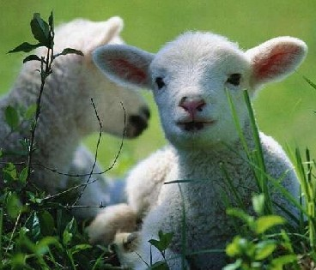

Caval het paard

Opa haalt het paard van stal.
Kijk het draaft al van plezier!
’t Is het stoere paard Caval
dat mooie zwarte dier.
Trek de wagen door het land
de zon kijkt op ons neer.
En we lagen hand in hand
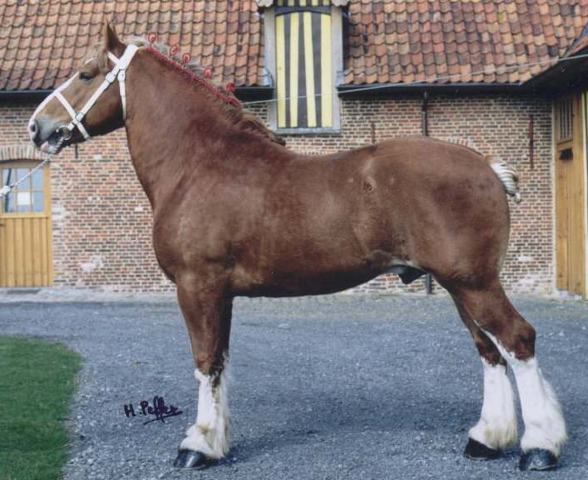
als het paardje galoppeert.

Caval, Caval, opa’s trotse sterke paard.
Caval, Caval, met je manen en je staart.

Alle mensen staan te kijken,
het is een mooi gezicht!
Naar een wagen op de dijk
in het gele ochtendlicht.
De wind waait door ons haar,
de wereld wipt voorbij
en Caval dat lieve paard,
hij hinnikt, hij is blij.

refrein (6x)

Caval, Caval (5x)
Op de kinderboerderij (H. Gyssels)

Op de kinderboerderij, vele dieren op een rij.
Op de kinderboerderij, jammer, apen zijn er niet bij.

refrein: I-a, mè-mè, tok tok, oink oink, hinnik, woef woef.
I-a, mè-mè, tok tok, oink oink, hinnik, woef woef.
Aan de ingang staat een bord: ‘De dieren komen niets tekort.’
Pootje baden mag ook niet, zeker niet als de eend het ziet.

Konijnen, cavia’s door elkaar, ze maken al hun nestje klaar.
Koeien, schapen in de wei, geiten kunnen er niet meer bij.

Varkens hebben een natte snuit, maar ons liedje is niet uit.
Er moeten nog veel dieren zijn, luister maar naar ons refrein.

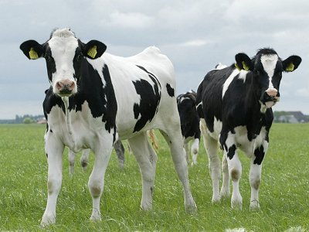
Op de boerderij van Al
Op de boerderij van Al, i-a, i-a, o,
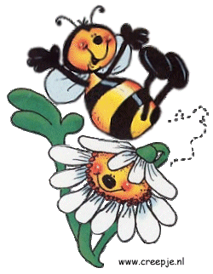
kak’len kippen overal, i-a, i-a, o.
loeien koeien
zoemen bijen
kwaken eenden

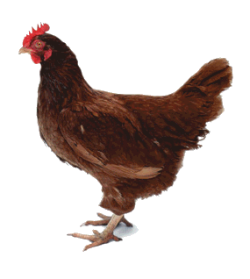
Zo van tok, tok, hier, tok, tok, daar.
boe, boe boe, boe
zoem, zoem zoem, zoem
kwak, kwak kwak, kwak

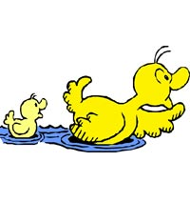
Hier tok, daar tok, overal maar tok tok
boe, boe, boe boe
zoem, zoem, zoem zoem
kwak, kwak, kwak kwak

Ik zou zo graag een koetje kopen
Ik zou zo graag een koetje kopen. Anne-Marie, Marie-Katrien.
Ik zou zo graag een koetje kopen. Anne-Marie, Katrien.

Wat ga jij met dat koetje doen? Anne-Marie, Marie-Katrien.
Wat ga jij met dat koetje doen? Anne-Marie, Katrien.

Melken, melken, Anne-Marie, Marie-Katrien.
Melken, melken, ? Anne-Marie, Katrien.

Wat ga jij met dat melkje doen? Anne-Marie, Marie-Katrien.
Wat ga jij met dat melkje doen? Anne-Marie, Katrien.

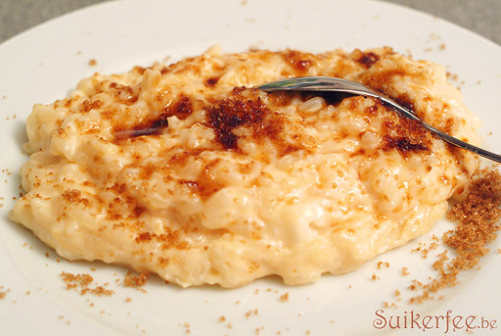
Rijstpap maken, rijstpap maken, Anne-Marie, Marie-Katrien.
Rijstpap maken, rijstpap maken, Anne-Marie, Katrien.

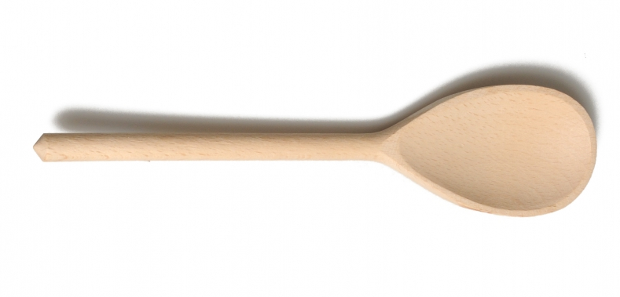
Wat ga jij met die rijstpap doen? Anne-Marie, Marie-Katrien.
Wat ga jij met die rijstpap doen? Anne-Marie, Katrien.

Roeren, roeren, Anne-Marie, Marie-Katrien.
Roeren, roeren, Anne-Marie, Katrien.

Je hebt er nog geen pollepel, Anne-Marie, Marie-Katrien.
Je hebt er nog geen pollepel, Anne-Marie, Katrien.

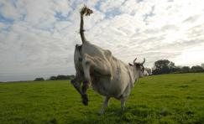
Een koeienstaart, een koeienstaart, Anne-Marie, Marie-Katrien.
Een koeienstaart, een koeienstaart, Anne-Marie, Katrien.

’t Is boerenpap, ’t is boerenpap, Anne-Marie, Marie-Katrien.
’t Is boerenpap, ’t is boerenpap, Anne-Marie, Katrien.

Heio, span de wagen aan

Heio, span de wagen aan!
Zie de wind brengt regen over ’t land!
Haal de gouden garven,
haal de gouden garven!

’s Avonds als het donkert

’s Avonds als het donkert,
steek de sterren aan.
Geef ons, Heer, Uw zegen
voor we slapen gaan.

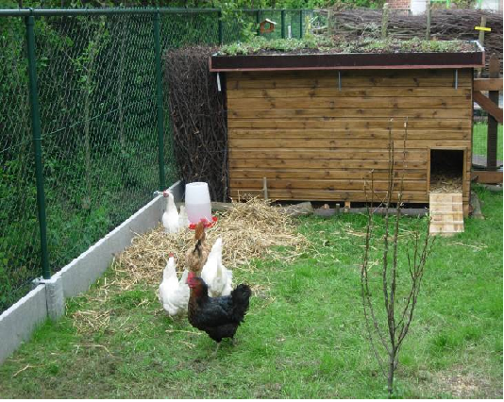
Er zaten 6 kippen

Er zaten zes kippen, in een oud kippenhok,
zij gingen vanavond voor ’t eerst op stok!

Mijn haan is dood

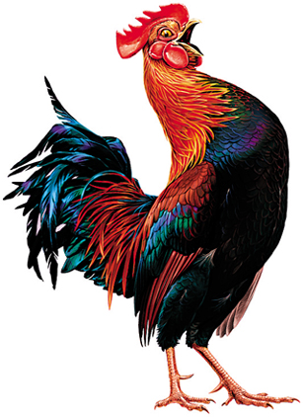

Mijn haan is dood, mijn haan is dood.
Mijn haan is dood, mijn haan is dood.
Hij zal niet meer zingen, kokodie, kokoda,
Hij zal niet meer zingen, kokodie, kokoda,
Koko, kokodie, kodie, koda,
Koko, kokodie, kodie, koda.

Mon coq est mort – Il ne chantera plus
Mein Hahn ist tot – Er wird nicht mehr singen
My cock is dead – He will never sing.

Er zat een kieken op het spoor
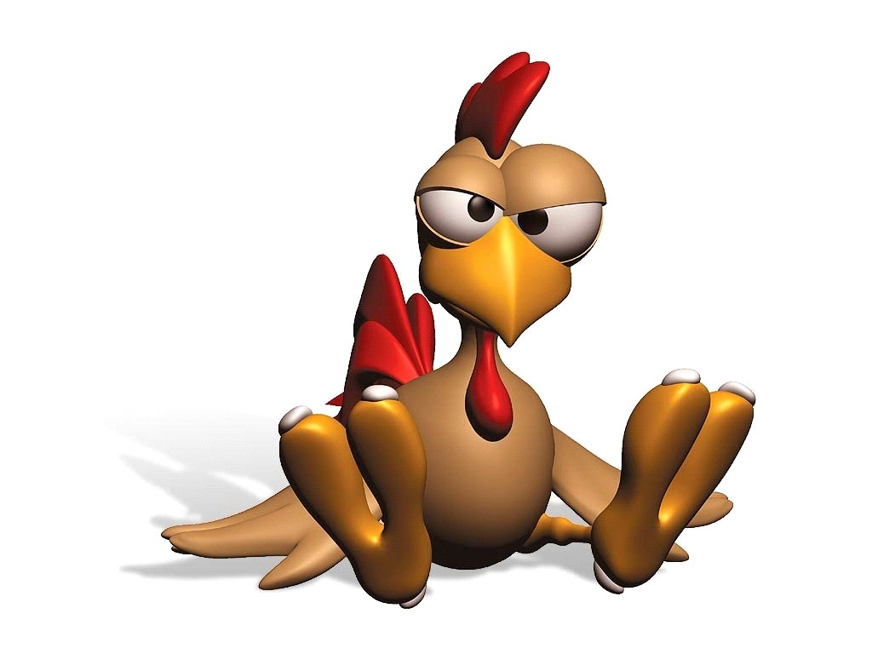
Er zat een kieken op het spoor
en de trein die kon niet door
singing bale wale doedel om di dee
Na veel getoeter en lawaai
ging dat kieken toen op zwaai
singing bale wale doedel om di dee
Very well very well very well very well
very well hier op ons kamp
't is zo gezellig en plezant
maar vooral hier in dit land
singing bale wale doedel om di dee

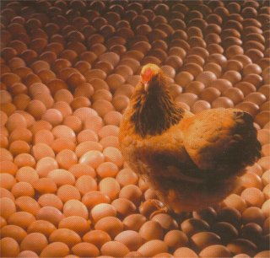
Op ene boerderij

Op ene boerderij
daar zat een kieken op een ei
en dat maakte veel lawijt
al op dat ene, ene ei.

En ’t was van kakeldoe (kakeldoe, kakeldoe)
Mi mi mirakeldoe (rakeldoe, rakeldoe)
Spek spek spektakeldoe (takeldoe, takeldoe)
Al voor dat ene, ene ei.

Daar reed een boer naar Leuven

Daar reed een boer naar Leuven, naar Leuven reed een boer.
Hij kwam Marieke tegen, Marieke zei: ‘Bonjour!’


Bonjour! Bonjour!
Met de linkerteen, met de rechterteen,
Bonjour! Bonjour!
Met de voetjes tegeneen.

Ze keken naar elkander, Marieke en die boer.
En reden dan te samen, een vogel riep: ‘Bonjour!’

De rest kunt gij wel raden, van Mieke en die boer.
Het lied van alle tijden, begon met een bonjour.

Hoe zaait de boer?

Hoe zaait de boer zijn korentje, zijn korentje? Zo zaait de boer zijn korentje.
Hoe maait Zo maait
Hoe bindt Zo bindt
Hoe dorst Zo dorst
Hoe bakt Zo bakt
Hoe eet Zo eet

